Отчёт по практическим работам модуля 6
Сетевые приложения, серверная разработка и Bluetooth Low Energy.
СОДЕРЖАНИЕ
ВВЕДЕНИЕ 2
1 Выполнение практических работ 3
1.1 Фотокаталог на Retrofit 3
1.2 Нобелевские лауреаты на Ktor Client 4
1.3 Авторизация и каталог пользователей 5
1.4 Сервер Nobel Prize API с JWT 6
1.5 Сервер с PostgreSQL в Neon 7
1.6 Клиент собственного Nobel Prize API 8
1.7 Монитор сердечного ритма по BLE 9
2 Результаты проверки 11
ЗАКЛЮЧЕНИЕ 12
СПИСОК ИСПОЛЬЗОВАННЫХ ИСТОЧНИКОВ 13

ВВЕДЕНИЕ
Модуль посвящён сетевому взаимодействию и обмену данными с внешними устройствами. Выполнены семь практических работ: пять Android-клиентов и два Ktor-сервера. Реализованы загрузка фотографий, каталог Нобелевских премий, авторизация, хранение в PostgreSQL и монитор сердечного ритма по BLE.
Цель выполнения работ — применить изученные средства в самостоятельных проектах, обеспечить обработку ошибок и подтвердить работоспособность воспроизводимыми проверками. Требования и композиция интерфейсов приняты по методическим материалам [1]. Использованы Kotlin, Jetpack Compose и официальные библиотеки соответствующих платформ.
Проверка проводилась в Windows с JDK 21 и Gradle 9.1.0. Android-приложения собраны с compileSdk 35, targetSdk 35 и минимальной версией API 26; использован эмулятор Android 15 API 35. В отчёте приведены собственные снимки запущенных приложений. Исходный код, конфигурация сборки и инструкции запуска размещены отдельно по заданиям.
Методика включала сборку, запуск, выполнение основных пользовательских действий и анализ полученных данных. Для серверных и протокольных компонентов использованы автоматические тесты. Имитационные данные обозначены в описании соответствующей работы; они не интерпретируются как результаты обращения к реальным датчикам или актуальным информационным сервисам.
Доступ к Neon проверен реальным JDBC-подключением с TLS. Внешняя BLE-периферия при проверке не использовалась: подтверждены работа интерфейса и корректность разбора пакетов, а аппаратный сценарий приведён в инструкции запуска.

1 Выполнение практических работ

1.1 Фотокаталог на Retrofit
Цель работы. Реализовать сетевой каталог фотографий с разделением ответственности и сохранением выбранного изображения через SAF.
Реализация. RetrofitPhotoRepository обращается к открытому API Picsum. DTO преобразуются в доменную модель Photo; GetPhotos и PhotoViewModel отделяют сетевой слой от интерфейса. Список показан сеткой в две колонки, Coil загружает превью и полноразмерную фотографию. ActivityResultContracts.CreateDocument предоставляет системный выбор места сохранения.
Проверка и результат. Каталог получил реальные фотографии с авторами и размерами. При выборе открывается экран детализации. Проверено сохранение фотографии в Downloads через системный диалог SAF; приложение подтвердило успешное завершение. Поток изображения копируется через ContentResolver. Предусмотрены Loading, успешный результат и ошибка с повторным запросом.
Вывод. Retrofit и репозиторий изолировали описание API от представления. SAF позволил сохранять файл в выбранное пользователем место без запроса широкого доступа к хранилищу.
Результат работы приложения представлен на рисунке 1.
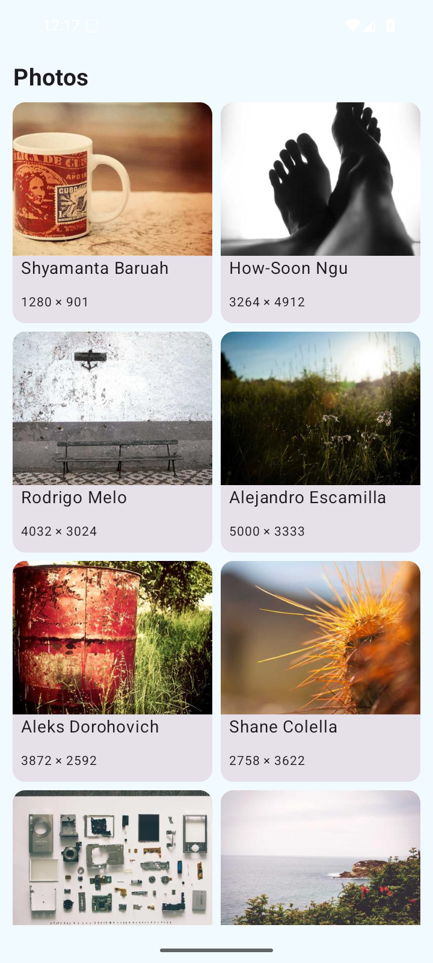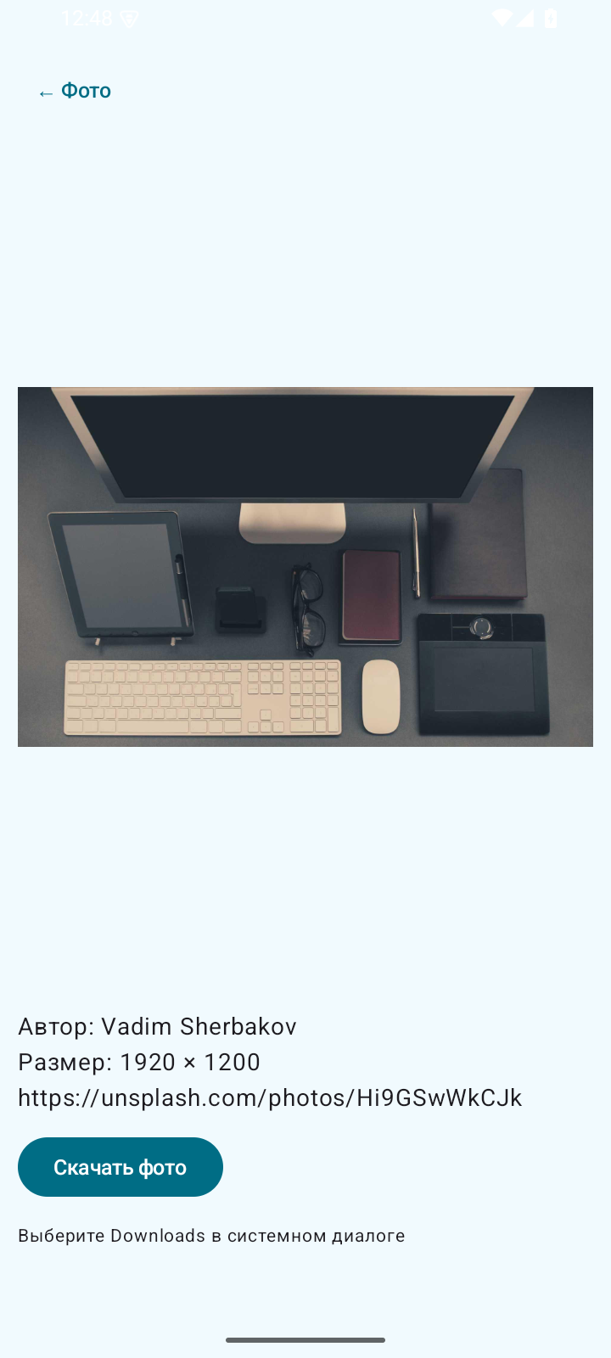
Рисунок 1 — Фотокаталог на Retrofit

1.2 Нобелевские лауреаты на Ktor Client
Цель работы. Создать каталог Нобелевских премий с фильтрами по году и категории и подробными сведениями о лауреатах.
Реализация. PublicNobelRepository использует Ktor Client. Год проверяется в GetPrizes; названия категорий преобразуются в коды API phy, che, lit, pea, med и eco. JSON-объекты переводятся в доменные Prize и Laureate. Для подробных сведений выполняется отдельный запрос laureate/{id}; учитываются как физические лица, так и организации.
Проверка и результат. На эмуляторе загружены премии 2023 года. Карточки содержат категорию, имена и начало мотивации награждения. Детализация показывает полный текст и долю премии, а сведения о стране запрашиваются отдельно. Если фотография отсутствует в API, интерфейс не подставляет вымышленный портрет.
Вывод. Разделение DTO и доменных моделей упростило обработку неодинаковой структуры ответов. Фильтры уменьшают объём отображаемых данных и уточняют запрос пользователя.
Результат работы приложения представлен на рисунке 2.
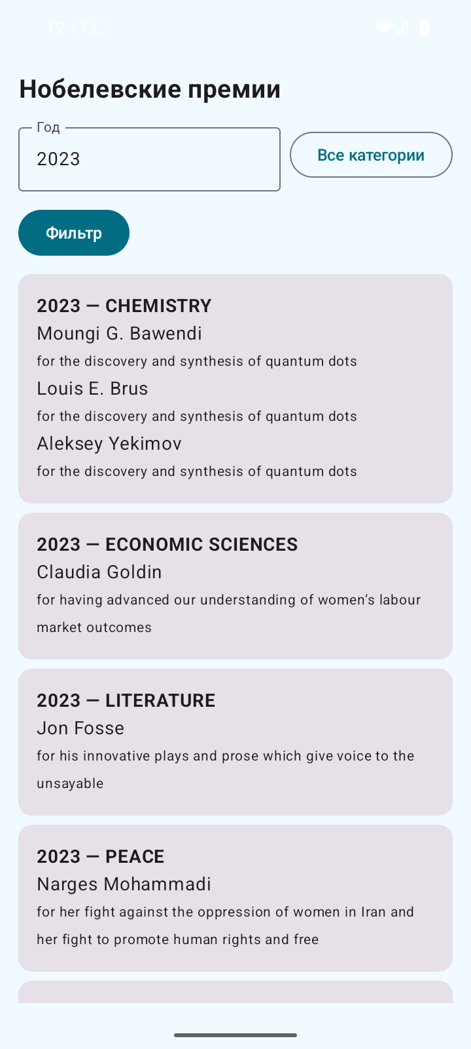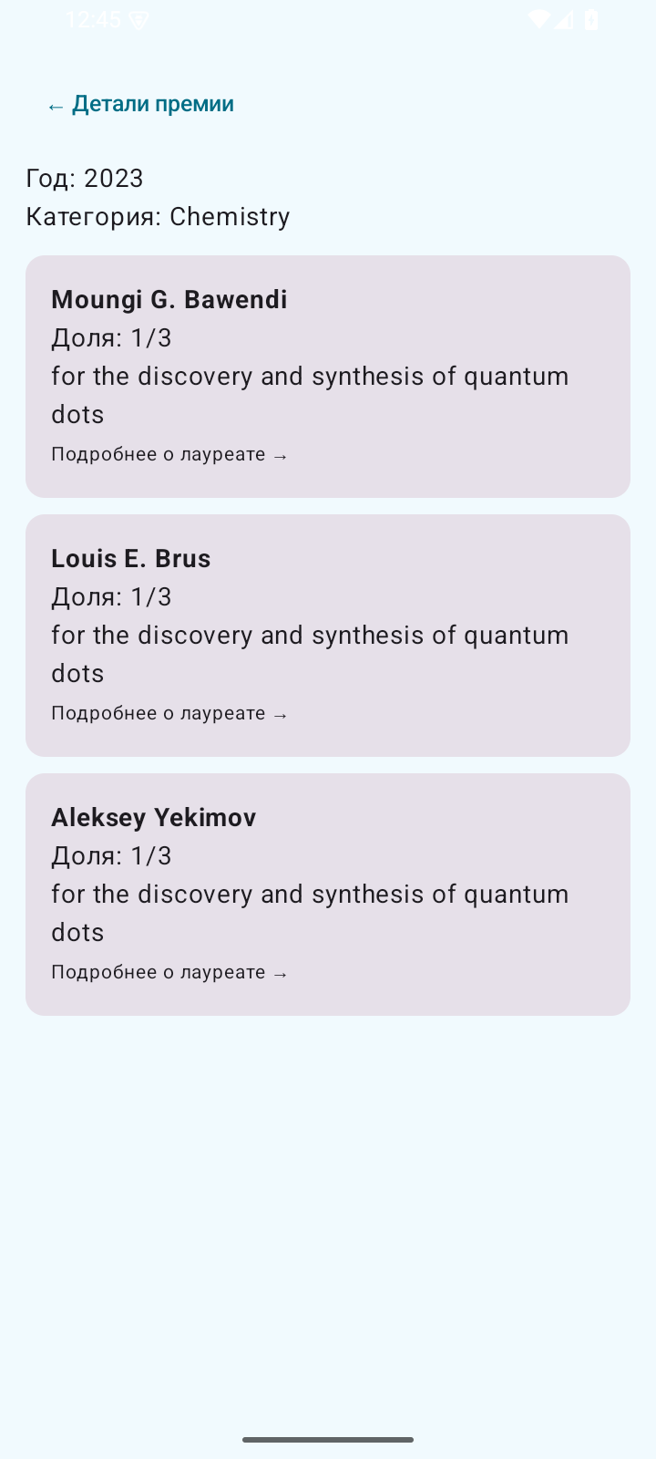
Рисунок 2 — Нобелевские лауреаты на Ktor Client

1.3 Авторизация и каталог пользователей
Цель работы. Реализовать вход по логину и паролю, сохранение токена и переход к списку и деталям пользователей.
Реализация. KtorAuthRepository выполняет POST /auth/login в DummyJSON и сохраняет accessToken в Preferences DataStore. После входа Bearer-токен добавляется к GET /users и GET /users/{id}. Login проверяет заполнение полей. AuthViewModel управляет состояниями загрузки, данных и ошибки; выход удаляет токен и возвращает экран входа.
Проверка и результат. Учётная запись emilys успешно авторизована, после чего показан список с аватарами, именами, username и email. Использованы тестовые данные публичного сервиса. В текущем API поле называется accessToken. Маршруты /users публичны у поставщика, но клиент отправляет заголовок Authorization согласно заданию.
Вывод. Хранение токена позволило отделить сеанс от отдельного экрана. Сетевые запросы и переходы интерфейса связаны через состояние ViewModel.
Результат работы приложения представлен на рисунке 3.
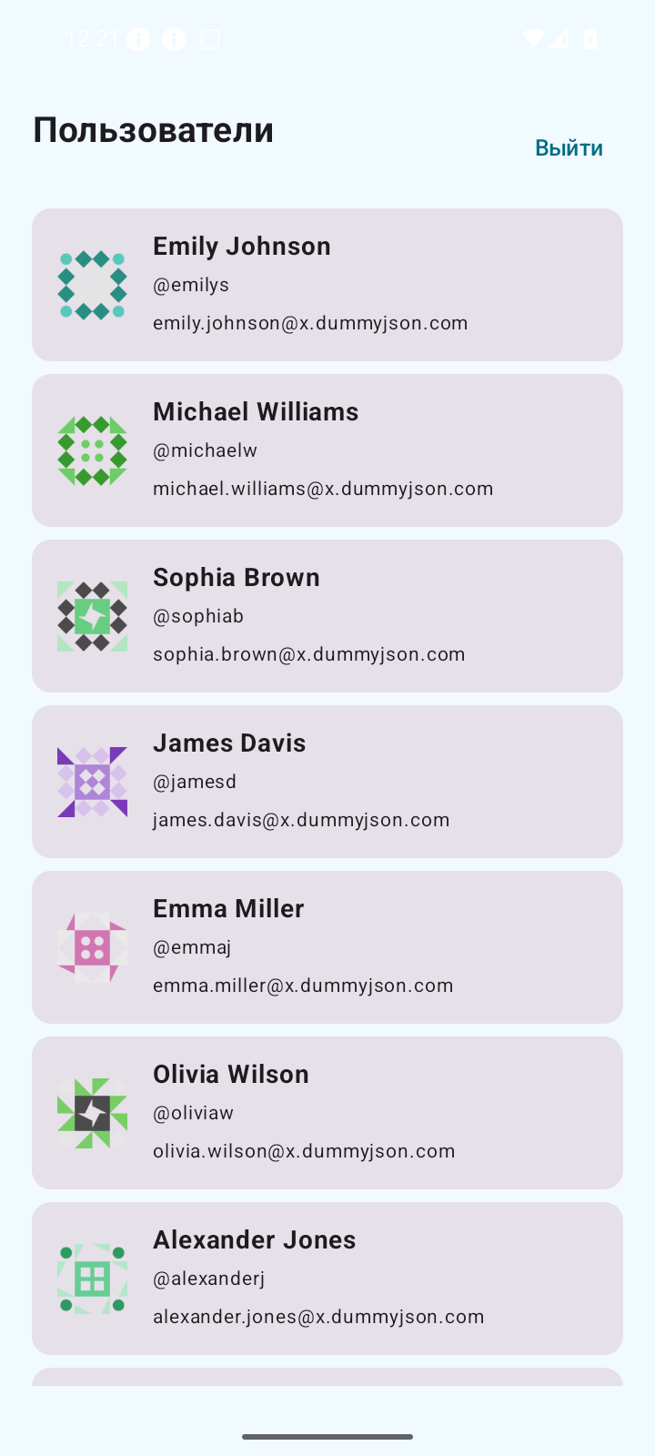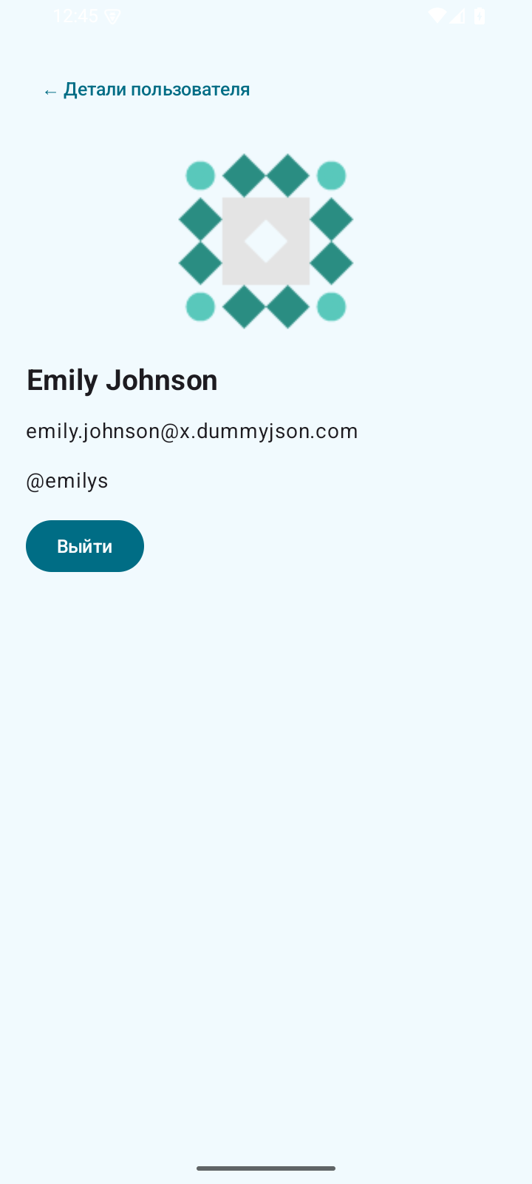
Рисунок 3 — Авторизация и каталог пользователей

1.4 Сервер Nobel Prize API с JWT
Цель работы. Создать Ktor-сервер с данными в памяти, JWT-авторизацией и защищёнными маршрутами премий.
Реализация. Сервер разделён на модели, репозитории, сервисы, маршруты и security. POST /auth/login выдаёт JWT на 1800 секунд; подпись HMAC256 проверяется вместе с issuer и audience. Защищены список премий, детализация и список лауреатов. CallLogging регистрирует запросы, StatusPages возвращает контролируемые ошибки. Подготовлена OpenAPI-документация со Swagger UI.
Проверка и результат. Выполнено 14 интеграционных HTTP-проверок: неверный пароль и отсутствие токена дали 401, корректные запросы — 200, неизвестная премия — 404, некорректный год — 400. Набор содержит шесть премий 2023 года. Автоматические тесты проверили авторизацию, операции избранного и хеширование паролей.
Вывод. JWT обеспечил проверяемую сервером авторизацию без хранения сессии в памяти. Слои приложения позволили затем заменить источник хранения, сохранив маршруты и бизнес-операции.
Результат работы приложения представлен на рисунке 4.
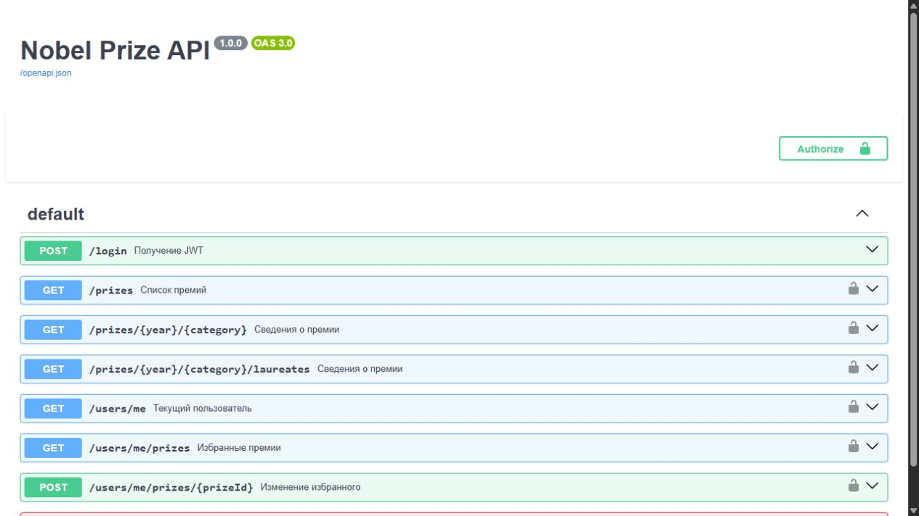
Рисунок 4 — Сервер Nobel Prize API с JWT

1.5 Сервер с PostgreSQL в Neon
Цель работы. Перенести хранение Nobel Prize API в удалённую PostgreSQL и добавить избранные премии пользователя.
Реализация. PostgresPrizeRepository подключается к Neon через JDBC с проверкой TLS-сертификата. Таблицы users, prizes, laureates и user_prizes связаны внешними ключами. Первичное заполнение идемпотентно и выполняется транзакционно. Пароли защищены PBKDF2WithHmacSHA256 с солью и 210000 итерациями. Запросы используют параметры PreparedStatement.
Проверка и результат. Подтверждено реальное подключение к Neon. Загружены шесть премий и 11 лауреатов из Nobel Prize API. Пройдены 14 HTTP-проверок, включая добавление, повторное добавление, чтение и удаление избранной премии. Повторное добавление не создаёт дубликат благодаря составному первичному ключу.
Вывод. PostgreSQL обеспечила постоянное хранение и целостность связей. Секрет подключения вынесен в локальный .env и исключён из Git; Swagger UI описывает доступные операции.
Результат работы приложения представлен на рисунке 5.
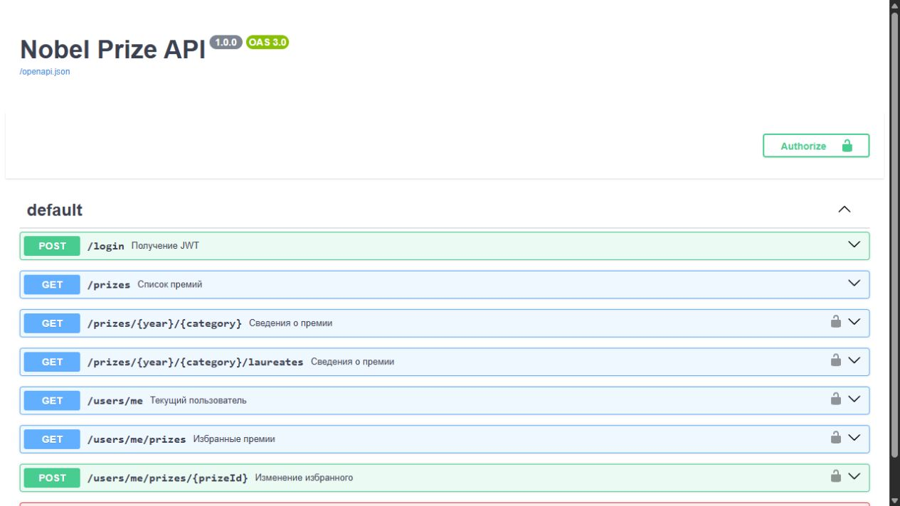
Рисунок 5 — Сервер с PostgreSQL в Neon

1.6 Клиент собственного Nobel Prize API
Цель работы. Адаптировать клиент каталога премий к собственному серверу с PostgreSQL, сохранив основной интерфейс.
Реализация. OwnNobelRepository реализует тот же доменный контракт, что и публичный источник. Клиент позволяет указать адрес сервера, авторизоваться и сохранить адрес вместе с JWT в DataStore. Для эмулятора используется 10.0.2.2:8080. Фильтрация выполняется параметрами year и category. Список и детализация используют прежние модели Prize и Laureate.
Проверка и результат. Клиент вошёл под учебной учётной записью student и получил премии из собственного Ktor-сервера, подключённого к Neon. На экране показаны категории, имена и мотивации награждения. Проверены связь эмулятора с хостом и совместимость сериализованных моделей.
Вывод. Доменный интерфейс репозитория позволил заменить публичный API собственным без переработки структуры экранов. Данные прошли полный путь PostgreSQL — сервер — Android-клиент.
Результат работы приложения представлен на рисунке 6.
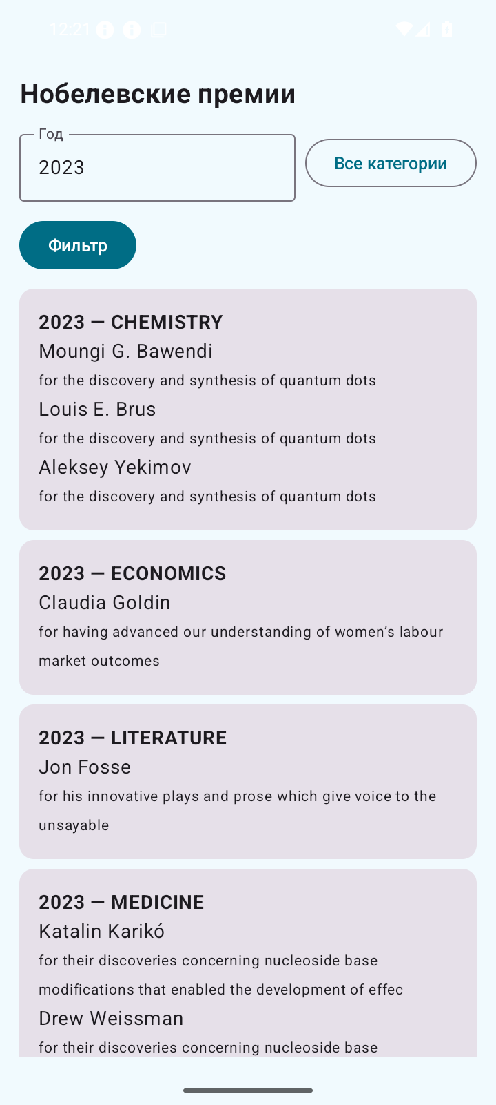
Рисунок 6 — Клиент собственного Nobel Prize API

1.7 Монитор сердечного ритма по BLE
Цель работы. Реализовать сканирование BLE, подключение к Heart Rate Service и обработку уведомлений Heart Rate Measurement.
Реализация. BleRepository управляет сканированием, GATT-соединением и состоянием интерфейса. Использованы UUID 0x180D, 0x2A37 и CCC 0x2902. После обнаружения сервиса включаются уведомления характеристики и запись CCC-дескриптора. Парсер учитывает флаг 8- или 16-битного значения и порядок байтов little-endian. Предусмотрены современные и устаревшие callback-методы Android.
Проверка и результат. Проверены запуск интерфейса и четыре модульных теста: 72 bpm в 8-битном формате, 300 bpm в 16-битном, беззнаковое значение 200 и неполный пакет. Подключение к физическому датчику и поток реальных измерений не проверялись. Для этой проверки в README приведён сценарий с Heart Rate Peripheral.
Вывод. Реализованы протокол подписки и разбор измерений. Программные тесты подтверждают корректность парсера; аппаратная совместимость требует отдельного испытания с BLE-периферией.
Результат работы приложения представлен на рисунке 7.
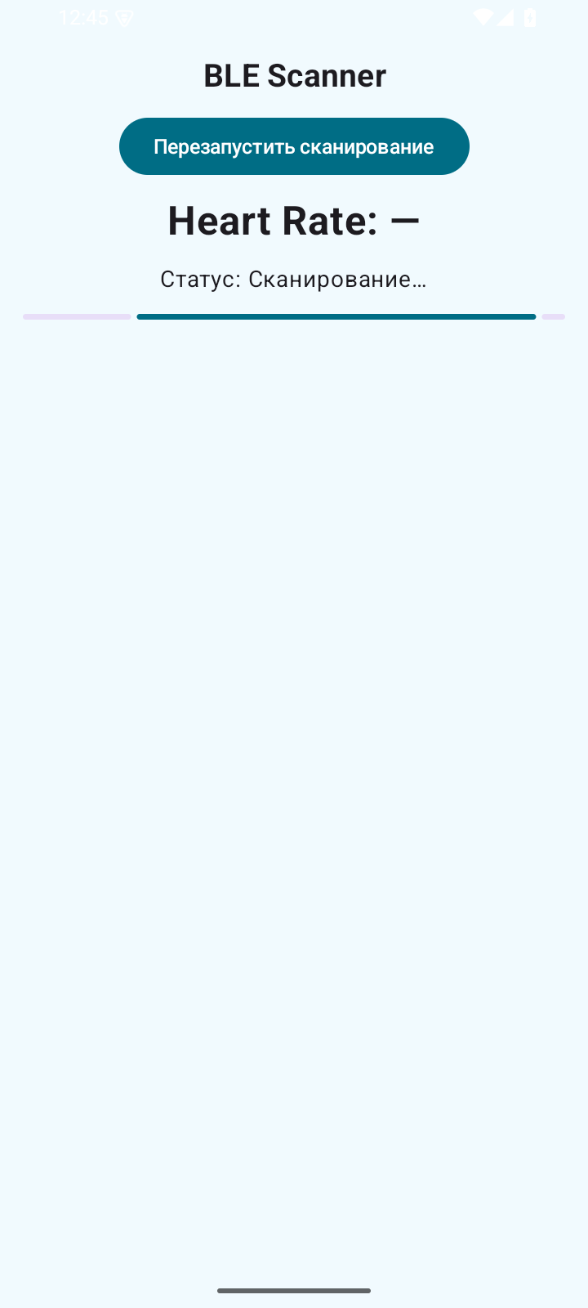
Рисунок 7 — Монитор сердечного ритма по BLE

2 Результаты проверки
Сборка всех проектов соответствующего модуля завершилась успешно. Ниже приведены проверенные группы сценариев и наблюдаемые результаты. Полные исходные файлы и журналы доступны в каталогах заданий.
Таблица 1 — Сводные результаты
Работы | Проверяемая часть | Результат
1–3 | Внешние API | Каталог фотографий, премии 2023 года, вход и список пользователей
4 | Сервер в памяти | 14 HTTP-проверок; автоматические тесты пройдены
5 | Сервер PostgreSQL | 14 HTTP-проверок; подключение Neon; 6 премий и 11 лауреатов
6 | Собственный клиент | Вход и чтение премий из собственного сервера
7 | BLE | 4 модульных теста парсера; физическое подключение не проверялось
Воспроизведение проверки выполняется из папки задания через Gradle Wrapper. Для Android используется задача :app:assembleDebug, для консольных и серверных проектов — run. Сетевые приложения требуют доступности соответствующего API; клиент собственного сервера требует предварительного запуска сервера задания 5 модуля 6.

ЗАКЛЮЧЕНИЕ
В ходе выполнения модуля реализовано взаимодействие Android-клиентов с публичными и собственными API. Репозитории и доменные модели позволили заменить источник данных без изменения назначения экранов. JWT, параметризованные SQL-запросы и проверяемое TLS-подключение использованы в серверной части.
Два сервера прошли по 14 интеграционных HTTP-проверок, а BLE-парсер — четыре модульных теста. Клиент собственного сервера получил данные из PostgreSQL в Neon. Полная проверка BLE-соединения остаётся отдельным аппаратным сценарием с датчиком или виртуальным периферийным устройством.

СПИСОК ИСПОЛЬЗОВАННЫХ ИСТОЧНИКОВ
1. Методические материалы к практическим заданиям модуля 6. Электронные документы DOCX, предоставленные для выполнения практических работ. Нумерация заданий сохранена по исходным материалам.
2. Ktor. Documentation [Электронный ресурс]. URL: https://ktor.io/docs/ (дата обращения: 10.09.2026).
3. Nobel Prize. Developer zone [Электронный ресурс]. URL: https://www.nobelprize.org/about/developer-zone-2/ (дата обращения: 10.09.2026).
4. Square. Retrofit [Электронный ресурс]. URL: https://square.github.io/retrofit/ (дата обращения: 10.09.2026).
5. DummyJSON. Authentication [Электронный ресурс]. URL: https://dummyjson.com/docs/auth (дата обращения: 10.09.2026).
6. Neon. Documentation [Электронный ресурс]. URL: https://neon.com/docs/introduction (дата обращения: 10.09.2026).
7. Android Developers. Bluetooth Low Energy [Электронный ресурс]. URL: https://developer.android.com/develop/connectivity/bluetooth/ble/ble-overview (дата обращения: 10.09.2026).
8. ГОСТ 7.32–2017. Отчёт о научно-исследовательской работе. Структура и правила оформления [Электронный ресурс]. URL: https://protect.gost.ru/gost/details/7d280e43-7036-4a69-8e6e-d15867028343 (дата обращения: 10.09.2026).

